**LATIHAN**

Jika terdapat dua buah switch dan pada masing-masing switch tersebut terdapat jaringan VLAN, maka untuk menghubungkan ke dua switch tersebut kita harus melakukan konfigurasi yang disebut dengan VLAN Trunking. Jadi fungsi VLAN Trunking adalah menghubungkan trafik VLAN dari switch yang berbeda,

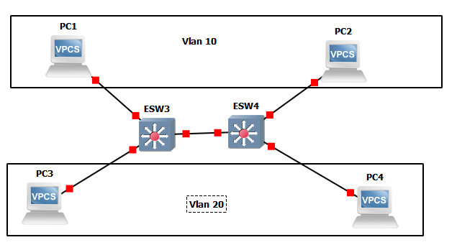

Hint :

!Masukkan ip address pada vlan 10 (10.10.10.1 & 10.10.10.2) pada vlan 20 (11.11.11.1 & 11.11.11.2)

Setting kedua switch agar terhubung menggunakan perintah “ switchport mode trunk”

Dikatakan berhasil apabila kita dapat nge ping pada pc yg ada dalam 1 vlan

Contoh dpt nge ping pc 4 dengan menggunakan pc3

**kumpul di github, menyertakan screenshot hasilnya.**